**PHẦN I: CÂU HỎI TRẮC NGHIỆM**

**Câu 1.** Các đặc trưng của sự sống của các cấp độ tổ chức sống gồm:

**A.** chuyển hóa vật chất và năng lượng, sinh trưởng và phát triển, sinh sản, cảm ứng,…

**B.** chuyển hóa vật chất, sinh trưởng và phát triển, sinh sản, cảm ứng,…

**C.** chuyển hóa vật chất và năng lượng, phát triển, sinh sản, cảm ứng,…

**D.** chuyển hóa vật chất và năng lượng, sinh trưởng và phát triển, sinh sản,…

**Câu 2.** Thế nào là các cấp tổ chức của thế giới sống?

**A.** Là tập hợp các cấp tổ chức nhỏ nhất trong thế giới sống.

**B.** Là tập hợp các cấp tổ chức từ nhỏ nhất đến lớn nhất trong thế giới sống.

**C.** Là tập hợp các cấp tổ chức lớn nhất trong thế giới sống.

**D.** Là đơn vị tổ chức từ cấp nhỏ nhất đến lớn nhất trong thế giới sống.

**Câu 3.** Cấp độ tổ chức nhỏ nhất trong cấp độ tổ chức sống là gì?

**A.** Nguyên tử. **B.** Phân tử. **C.** Tế bào. **D.** Hợp tử.

**Câu 4.** Trong các cấp độ sau đây, cấp độ nào là lớn nhất?

**A.** Tế bào. **B.** Quần xã. **C.** Quần thể. **D.** Bào quan.

**Câu 5.** Tổ chức sống nào sau đây là bào quan?

**A.** Tim. **B.** Phổi. **C.** Lục lạp. **D.** Não.

**Câu 6.** Đơn vị tổ chức cơ sở của mọi sinh vật là

**A.** các đại phân tử. **B.** tế bào. **C.** mô. **D.** cơ quan.

**Câu 7.** Căn cứ chủ yếu để coi tế bào là đơn vị cơ bản của sự sống là vì chúng

**A.** có cấu tạo phức tạp. **B.** có cấu tạo đơn giản.

**C.** được cấu tạo bởi nhiều bào quan. **D.** biểu hiện đầy đủ các đặc tính của sự sống.

**Câu 8.** Cấp tổ chức sống nào dưới đây bao hàm các cấp tổ chức sống còn lại ?

**A.** Cơ thể **B.** Tế bào **C.** Bào quan **D.** Cơ quan

**Câu 9.** Cấp tổ chức sống nào dưới đây nhỏ hơn tế bào ?

**A.** Cơ thể **B.** Cơ quan **C.** Bào quan **D.** Mô

**Câu 10.** Tập hợp nhiều tế bào cùng loại và cùng thực hiện một chức năng nhất định tạo thành:

**A.** Hệ cơ quan **B.** Mô **C.** Cơ thể **D.** Cơ quan

**Câu 11.** Tập hợp các cá thể cùng loài, cùng sống trong một không gian nhất định vào một thời điểm xác định và có quan hệ sinh sản với nhau được gọi là

**A.** quần thể. **B.** nhóm quần thể. **C.** quần xã. **D.** hệ sinh thái.

**Câu 12.** Những con rùa ở hồ Hoàn Kiếm là

**A.** quần thể sinh vật. **B.** cá thể snh vật. **C.** cá thể và quần thể. **D.** hệ sinh thái.

**Câu 13.** "Đàn voi sống trong rừng" thuộc cấp độ tổ chức sống nào dưới đây?

**A.** Cá thể. **B.** Quần thể. **C.** Quần xã. **D.** Hệ sinh thái.

**Câu 14.** Tập hợp sinh vật nào sau đây **không** phải là quần thể?

**A.** Tập hợp các cây cọ trên một quả đồi ở Phú Thọ.  **B.** Tập hợp ốc bươu vàng trong một ruộng lúa.

**C.** Tập hợp cá trong Hồ Tây.  **D.** Tập hợp cá trắm cỏ trong một cái ao.

**Câu 15.** Quần xã sinh vật là

**A.** Tập hợp nhiều quần thể của các loài khác nhau.

**B.** Tập hợp nhiều quần thể cùng loài.

**C.** Tập hợp các cá thể cùng loài.

**D.** Tập hợp cá thể của hai loài sống ở hai nơi.

**Câu 16.** Đặc điểm nào sau đây **không** phải là đặc điểm chung của thế giới sống

**A.** Liên tục tiến hoá **B.** Tổ chức theo nguyên tắc thứ bậc

**C.** Là một hệ thống kín **D.** Có khả năng tự điều chỉnh

**Câu 17.** Những đặc điểm nào sau đây chỉ có ở tổ chức sống mà **không** có ở vật vô sinh?

(1) Tổ chức theo nguyên tắc thứ bậc.(2) Là hệ kín, có tính ổn định và bền vững.

(3) Liên tục tiến hóa.(4) Là hệ mở, có khả năng tự điều chỉnh.

(5) Có khả năng cảm ứng và vận động.(6) Thường xuyên trao đổi chất với môi trường.

**A.** (1), (2), (3). **B.** (2),( 3), (4), (5).

**C.** (1), (3), (4), (5), (6). **D.** (2), (6).

**Câu 18.** Đặc tính quan trọng nhất đảm bảo tính bền vững và ổn định của tổ chức sống là gì?

**A.** Trao đổi chất và năng lượng **B.** Sinh sản

**C.** Sinh trưởng và phát triển **D.** Khả năng tự điều chỉnh.

**Câu 19.** Tự điều chỉnh ở cấp độ quần thể thông qua

**A.** điều chỉnh số lượng loài. **B.** điều chỉnh số lượng quần xã.

**C.** điều chỉnh số lượng cá thể trong quần thể. **D.** điều chỉnh số lượng cá thể mỗi loài.

**Câu 20.** Tự điều chỉnh ở cấp độ quần xã thông qua

**A.** điều chỉnh số lượng loài trong quần xã. **B.** điều chỉnh số lượng quần xã.

**C.** điều chỉnh số lượng quần thể. **D.** điều chỉnh số lượng cơ quan trong cơ thể

**Câu 21.** “Tổ chức sống cấp thấp hơn làm nền tảng để xây dựng nên tổ chức sống cấp cao hơn” giải thích cho nguyên tắc nào của thế giới sống?

**A.** Nguyên tắc thứ bậc. **B.** Nguyên tắc mở.

**C.** Nguyên tắc tự điều chỉnh. **D.** Nguyên tắc bổ sung

**Câu 22.** Đọc thông tin dưới đây: "Về quần thể thực vật mà cụ thể là rừng nhiệt đới thì những cây ưa ánh sáng sẽ phát triển ở tầng trên cùng, tiếp theo là tầng thân gỗ ưa sáng ở mức độ trung bình sẽ phát triển phía dưới tầng thân gỗ ưa sáng. Tiếp nữa là tầng cây thân leo, cây ưa bóng râm, thân thảo sẽ phát triển ở gần sát mặt đất. Đây là ví dụ về sự phân tầng của thực vật trong rừng nhiệt đới". Ví dụ trên thể hiện

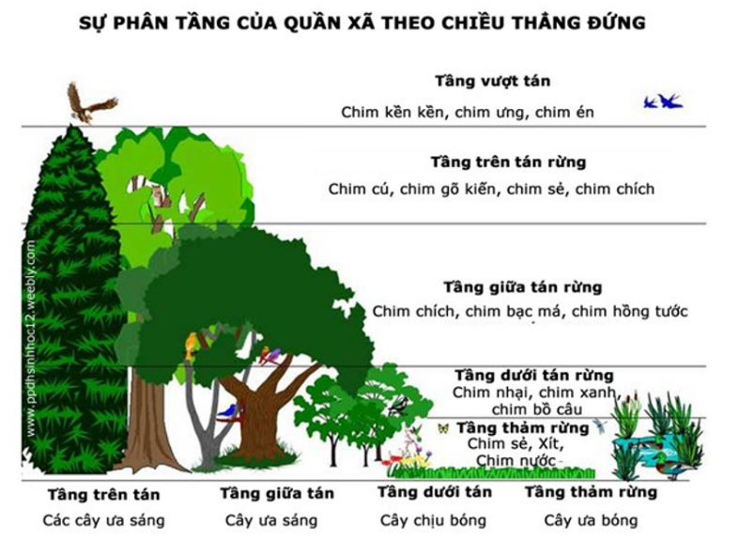

**A.** Thế giới sống liên tục tiến hóa. **B.** Hệ thống tự điều chỉnh.

**C.** Tổ chức theo nguyên tắc thứ bậc. **D.** Hệ thống mở.

**Câu 23.** “Đặc tính mà tổ chức sống cấp trên mà các cấp tổ chức sống cấp dưới không có gọi là

**A.** Tính nổi trội. **B.** Hệ thống mở.

**C.** Nguyên tắc thứ bậc. **D.** Nguyên tắc bổ sung

**Câu 24.** Quá trình ở hình bên mô tả đặc điểm nào của tổ chức sống?

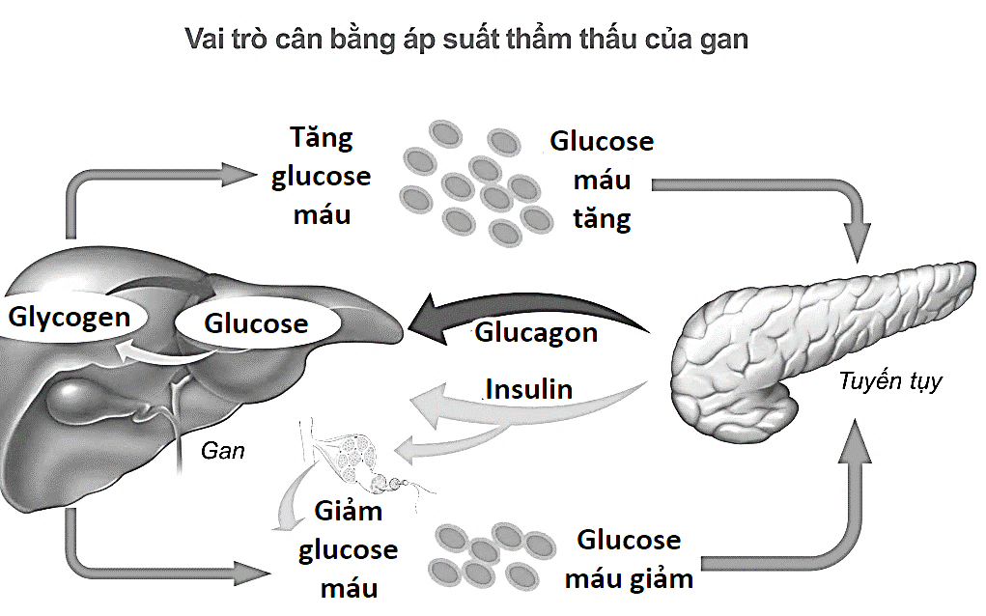

**A.**Hệ thống mở.

**B.** Tự điều chỉnh.

**C.** Thế giới tiến hóa liên tục.

**D.** Tương tác với môi trường.

**Câu 25.**  Đặc tính nổi trội của tổ chức sống cấp cao hình thành do đâu?

**A.** Do sự tương thích của các thành phần cấu thành.

**B.** Do sự tương tác nội bộ một cấp bậc nhất định.

**C.** Do sự tương tác giữa các bộ phận cấu thành.

**D.** Do môi trường quyết định.

**Câu 26.** Các cấp tổ chức của thế giới sống đều là những hệ mở vì

**A.** có khả năng thích nghi với môi trường **B.** thường xuyên trao đổi chất với môi trường.

**C.** có khả năng sinh sản để duy trì nòi giống. **D.** phát triển và tiến hoá không ngừng.

**Câu 27.** Ví dụ nào sau đây là minh chứng cho đặc điểm tổ chức sống là hệ mở?

**A.** Khi trời nóng thì người đổ mồ hôi.

**B.** Hệ thần kinh ở động vật được cấu tạo từ các noron.

**C.** Thực vật thực hiện quá trình hô hấp lấy khí O2 và thải khí CO2.

**D.** Sinh vật có hoạt động sinh sản khi đủ tuổi chín sinh lí.

**Câu 28.** Ví dụ nào sau đây nói về khả năng tự điều chỉnh của tổ chức sống?

**A.** Cây xanh hút khí CO2, thải khí O2.

**B.** Nhiều cá thể cùng loài sống chung có quan hệ chặt chẽ với nhau tạo thành quần thể.

**C.** Quần thể có mật độ quá đông sẽ có hiện tượng tách đàn làm giảm số lượng cá thể.

**D.** Đến độ tuổi nhất định sinh vật có khả năng sinh sản.

**Câu 29.** Sự sống được tiếp diễn liên tục là nhờ

**A.** khả năng cảm ứng đặc biệt của sinh vật.

**B.** khả năng tự điều chỉnh cân bằng nội môi.

**C.** khả năng tiến hoá thích nghi với môi trường.

**D.** sự truyền thông tin trên DNA giữa các tế bào, thế hệ.

**Câu 30.** Quá trình ở hình bên mô tả đặc điểm nào của tổ chức sống?

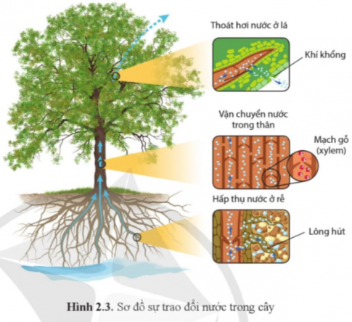

**A.** Tổ chức theo nguyên tắc thứ bậc.

**B.** Hệ thống mở và tự điều chỉnh.

**C.** Thế giới tiến hóa liên tục.

**D.** Tương tác với môi trường.

**Câu 31.** Trong các cấp độ tổ chức sống, cấp độ nhỏ nhất là …(1)… và cấp độ lớn nhất là …(2)…

Các từ/cụm từ cần điền vào vị trí (1), (2) lần lượt là:

**A.** 1 – nguyên tử; 2 – quần thể. **B.** 1 – nguyên tử; 2 – quần xã.

**C.** 1 – phân tử; 2 – quần thể. **D.** 1 – nguyên tử; 2 – quần xã.

**Câu 32.** Căn cứ chủ yếu để coi …(1)… là đơn vị cơ bản của sự sống là vì chúng biểu hiện đầy đủ các …(2)… của sự sống.

Các từ/cụm từ cần điền vào vị trí (1), (2) lần lượt là:

**A.** 1 – mô; 2 – cấu trúc. **B.** 1 – mô; 2 – đặc tính.

**C.** 1 – tế bào; 2 – cấu trúc. **D.** 1 – tế bào; 2 – đặc tính.

**Câu 33.** Tập hợp nhiều tế bào …(1)… và cùng thực hiện một chức năng nhất định tạo thành …(2)…

Các từ/cụm từ cần điền vào vị trí (1), (2) lần lượt là:

**A.** 1 – cùng loại; 2 – mô. **B.** 1 – cùng loại; 2 – cơ quan.

**C.** 1 – khác loại; 2 – mô. **D.** 1 – khác loại; 2 – cơ quan.

**Câu 34.** Tập hợp các cá thể …(1)…, cùng sống trong một không gian nhất định vào một thời điểm xác định và có quan hệ sinh sản với nhau được gọi là …(2)…

Các từ/cụm từ cần điền vào vị trí (1), (2) lần lượt là:

**A.** 1 – cùng loài; 2 – quần thể. **B.** 1 – cùng loài; 2 – quần xã.

**C.** 1 – khác loài; 2 – quần thể. **D.** 1 – khác loài; 2 – quần xã.

**Câu 35.** Nhiều cá thể cùng loài sống trong vùng địa lí nhất định tạo nên …(1)… Nhiều quần thể thuộc các loài khác nhau sống chung trong vùng địa lí nhất định tạo nên …(2)…

Các từ/cụm từ cần điền vào vị trí (1), (2) lần lượt là:

**A.** 1 – quần xã; 2 – quần thể. **B.** 1 – quần thể; 2 – quần xã.

**C.** 1 – quần thể; 2 – hệ sinh thái. **D.** 1 – quần xã; 2 – hệ sinh thái.

**Câu 36.** Tự điều chỉnh ở cấp độ quần thể thông qua điều chỉnh số lượng …(1)… trong quần thể. Tự điều chỉnh ở cấp độ quần xã thông qua điều chỉnh số lượng …(2)… trong quần xã.

Các từ/cụm từ cần điền vào vị trí (1), (2) lần lượt là:

**A.** 1 – cá thể; 2 – quần thể. **B.** 1 – cá thể; 2 – loài.

**C.** 1 – loài; 2 – cá thể. **D.** 1 – loài; 2 – quần thể.

**Câu 37.** Đặc tính nổi trội của tổ chức sống cấp cao hình thành do sự …(1)… giữa các …(2)… cấu thành.

Các từ/cụm từ cần điền vào vị trí (1), (2) lần lượt là:

**A.** 1 – tương tác; 2 – cấp bậc. **B.** 1 – tương tác; 2 – bộ phận.

**C.** 1 – tương thích; 2 – cấp bậc. **D.** 1 – tương thích; 2 – bộ phận.

**Câu 38.** Thế giới sống không ngừng tiến hóa trên cơ sở …(1)… biến dị và chọn lọc …(2)…

Các từ/cụm từ cần điền vào vị trí (1), (2) lần lượt là:

**A.** 1 – không phát sinh; 2 – tự nhiên. **B.** 1 – không phát sinh; 2 – nhân tạo.

**C.** 1 – phát sinh; 2 – tự nhiên. **D.** 1 – phát sinh; 2 – nhân tạo.

**Câu 39.** Quá trình chọn lọc …(1)… đã loại bỏ những dạng sống thích nghi …(2)… và giữ lại những dạng sống thích nghi với môi trường khác nhau.

Các từ/cụm từ cần điền vào vị trí (1), (2) lần lượt là:

**A.** 1 – tự nhiên; 2 – kém. **B.** 1 – tự nhiên; 2 – tốt.

**C.** 1 – nhân tạo; 2 – kém. **D.** 1 – nhân tạo; 2 – tốt.

**Câu 40.** Các cấp độ tổ chức sống có cơ chế …(1)… nhằm duy trì và …(2)… các hoạt động sống trong hệ thống để tồn tại và phát triển.

Các từ/cụm từ cần điền vào vị trí (1), (2) lần lượt là:

**A.** 1 – tự điều chỉnh; 2 – phát huy. **B.** 1 – tự điều chỉnh; 2 – điều hòa.

**C.** 1 – mở; 2 – phát huy. **D.** 1 – mở; 2 – điều hòa.

**Câu 41.** Khi lượng đường trong máu giảm, cơ thể tiến hành phân giải glycogen dự trữ đưa lượng đường về mức ổn định. Đây là ví dụ về cơ chế nào của sinh vật?

**A.** Cơ chế mở. **B.** Cơ chế tự điều chỉnh.

**C.** Cơ chế thích nghi. **D.** Cơ chế duy trì sự sống.

**Câu 42.** Thế giới sống không ngừng tiến hóa trên cơ sở nào?

**A.** Di truyền DNA qua các thế hệ. **B.** Biến dị tổ hợp.

**C.** Phát sinh biến dị và chọn lọc tự nhiên. **D.** Chọn lọc nhân tạo.

**Câu 43.** Dựa vào đặc điểm chung, các loài sinh vật được chia thành bao nhiêu lãnh giới?

**A.** 1. **B.** 4. **C.** 2. **D.** 3.

**Câu 44.** Những lãnh giới phân chia các loài sinh vật **không** bao gồm

**A.** vi sinh vật cổ. **B.** vi khuẩn. **C.** vi khuẩn cổ. **D.** nhân thực.

**Câu 45.** Sự sống được tiếp nối qua nhiều thế hệ thông qua

**A.** phân bào. **B.** giao phối. **C.** nhân bản vô tính. **D.** sinh sản.

**Câu 46.** Quá trình nhân đôi DNA có tác dụng gì?

**A.** Duy trì ổn định một số đặc tính qua các thế hệ. **B.** Tạo sự đa dạng di truyền.

**C.** Giúp sinh vật thích nghi với môi trương. **D.** Giảm chọn lọc tự nhiên.

**Câu 47.** Cơ chế nào góp phần tạo sự đa dạng về mặt di truyền?

**A.** Chọn lọc nhân tạo. **B.** Phát sinh đột biến. **C.** Chọn lọc tự nhiên. **D.** Nhân đôi DNA.

**Câu 48.** Quá trình… đã loại bỏ những dạng sống… và giữ lại những dạng sống thích nghi với môi trường khác nhau.

**A.** chọn lọc tự nhiên; kém thích nghi. **B.** chọn lọc tự nhiên; thích nghi tốt.

**C.** chọn lọc nhân tạo; kém thích nghi. **D.** chọn lọc nhân tạo; thích nghi tốt.

**Câu 49.** "Tập hợp những con cá sống dưới ao" thuộc cấp độ tổ chức sống nào dưới đây?

**A.** Cá thể. **B.** Quần thể. **C.** Quần xã **D.** Hệ sinh thái

**Câu 50.** Tập hợp các sinh vật sống ở rừng Quốc gia Cúc Phương là

**A.** quần thể. **B.** cơ thể. **C.** cá thể và quần thể. **D.** quần xã

**Câu 51.** Nhiều cá thể cùng loài sống trong vùng địa lí nhất định tạo nên…………… Nhiều quần thể thuộc các loài khác nhau sống chung trong vùng địa lí nhất định tạo nên…………

**A.** quần thể; quần xã. **B.** quần xã; hệ sinh thái.

**C.** quần thể; hệ sinh thái. **D.** quần xã; quần thể.

**Câu 52.** Thế nào là hệ sinh thái?

**A.** Là tập hợp các cá thể cùng loài sống trong một không gian nhất định.

**B.** Là tập hợp nhiều quần thể sống trong một không gian nhất định.

**C.** Là tập hợp các cá thể cùng loài sống ở những môi trường khác nhau.

**D.** Là sinh vật và môi trường sống của chúng tạo nên một thể thống nhất.

**Câu 53.** Sự đa dạng của sinh giới thể hiện ở những đặc điểm nào sau đây?

(1) Đa dạng về loài, về nguồn gen.

(2) Đa dạng về lưới và chuỗi thức ăn.

(3) Đa dạng về hệ sinh thái.

(4) Đa dạng về sinh quyển.

**A. (**1), (2), (3). **B.** (1), (2), (4). **C. (**1), (3), (4). **D.** (2), (3), (4).

**Câu 54.** Thứ tự theo nguyên tắc thứ bậc là

1. cơ thể. 2. tế bào. 3. quần thể. 4. quần xã. 5. hệ sinh thái.

**A.** 2 ⭢ 1 ⭢ 3 ⭢ 4 ⭢ 5. **B.** 1 ⭢ 2 ⭢ 3 ⭢ 4 ⭢ 5.

**C.** 5 ⭢ 4 ⭢ 3 ⭢ 2 ⭢ 1. **D.** 2 ⭢ 3 ⭢ 4 ⭢ 5 ⭢ 1.

**Câu 55.** Các cấp tổ chức cơ bản theo thứ tự đúng là

**A.** tế bào, cơ thể, quần xã, quần thể, hệ sinh thái.

**B.** tế bào, quần thể, cơ thể, quần xã, hệ sinh thái.

**C.** tế bào, cơ thể, quần thể, quần xã, hệ sinh thái.

**D.**cơ thể, quần thể, quần xã, tế bào, hệ sinh thái.

**Câu 56.** Cấp độ tổ chức sống cơ bản **không** bao gồm

**A.** tế bào. **B.** cơ thể. **C.** cơ quan. **D.** quần thể.

**Câu 57.** Khi lượng đường trong máu giảm, cơ thể tiến hành phân giải glycogen dự trữ đưa lượng đường về mức ổn định. Đây là ví dụ về cơ chế nào của sinh vật?

**A.** Cơ chế mở. **B.** Cơ chế tự điều chỉnh.

**C.** Cơ chế thích nghi. **D.** Cơ chế duy trì sự sống.

**Câu 58.** Thế giới sống không ngừng tiến hóa trên cơ sở nào?

**A.** Di truyền DNA qua các thế hệ. **B.** Biến dị tổ hợp.

**C.** Phát sinh biến dị và chọn lọc tự nhiên. **D.** Chọn lọc nhân tạo.

**Câu 59.** Dựa vào đặc điểm chung, các loài sinh vật được chia thành bao nhiêu lãnh giới?

**A.** 1. **B.** 4. **C.** 2. **D.** 3.

**Câu 60.** Những lãnh giới phân chia các loài sinh vật **không** bao gồm

**A.** vi sinh vật cổ. **B.** vi khuẩn. **C.** vi khuẩn cổ. **D.** nhân thực.

**Câu 61.** Sự sống được tiếp nối qua nhiều thế hệ thông qua

**A.** phân bào. **B.** giao phối. **C.** nhân bản vô tính. **D.** sinh sản.

**Câu 62.** Quá trình nhân đôi DNA có tác dụng gì?

**A.** Duy trì ổn định một số đặc tính qua các thế hệ. **B.** Tạo sự đa dạng di truyền.

**C.** Giúp sinh vật thích nghi với môi trương. **D.** Giảm chọn lọc tự nhiên.

**Câu 63.** Cơ chế nào góp phần tạo sự đa dạng về mặt di truyền?

**A.** Chọn lọc nhân tạo. **B.** Phát sinh đột biến. **C.** Chọn lọc tự nhiên. **D.** Nhân đôi DNA.

**Câu 64.** Quá trình… đã loại bỏ những dạng sống… và giữ lại những dạng sống thích nghi với môi trường khác nhau.

**A.** chọn lọc tự nhiên; kém thích nghi. **B.** chọn lọc tự nhiên; thích nghi tốt.

**C.** chọn lọc nhân tạo; kém thích nghi. **D.** chọn lọc nhân tạo; thích nghi tốt.